101年度第1次機械專業人才認證考試試題組卷
專業等級：機械工程師基礎能力鑑定
科目：機械原理
考試日期： 101年 5月 27日 10：45 ~ 12：15 第 1頁，共 頁

- 選擇題30題（佔60%）
(B) 1. 在自動化光學檢測技術中，下列何者屬於自動化技術 (A) 3D量測 (B) 機台結構運動機構 (C) 基本影像前處理 (D) 瑕疵檢測與分類。

(C) 2. 有關自動化光學檢測 (AOI) 之敘述，何者有誤？(A) 運用機械視覺在生產製造中的檢查 (B) 需要光、機、電、資訊整合技術 (C) 會影響線上製程且價格昂貴 (D) 可應用在宇宙探測、生物醫學和古文物研究。

(D) 3. 在玻璃上鑽孔，應選擇 (A) 放電加工機 (B) 高速鑽床 (C) 火焰切割 (D) 超音波加工。

(B) 4. 下列何者為精密車床的導螺桿螺紋？(A) 惠式螺紋 (B) 愛克姆螺紋 (C) 方螺紋 (D) 鉅齒螺紋 。

(A) 5. 關於量具之使用，下列敘述何者正確？ (A)塊規可用於校驗游標卡尺及分厘卡 (B)
塊規的平面度校驗，不可使用光學平板量測 (C)分厘卡可量測工件之二維輪廓尺寸
(D)游標高度規無法加裝量錶做平行度量測。

(D) 6. 可接收機械能而作功者為 (A)風車 (B)水車 (C)電動機 (D)工作母機。

(C) 7. A皮帶輪直徑為20cm，轉速為240rpm，帶動B皮帶輪，轉速為96rpm，則B皮
帶輪的直徑為多少 (A)70cm (B)60cm (C)50cm (D)40cm。

(A) 8. 減速機之傳動效率和減速比倍數之關係為何？(A)成反比 (B)成正比 (C)不受影響
(D)有時增加、有時減少。

(A) 9. 車削螺紋時，度量螺紋之節距宜選用？（A）螺紋節距規（B）螺紋分厘卡（C）螺紋樣規（D）光學比測儀。

(C) 10. 銑床不能對工件進行？（A）平面（B）凹槽（C）壓花（D）鑽孔加工。

(D) 11. 同一支量具可測量工件之外徑、階段、深度、寬度者是？（A）樣柱（B）分厘卡
（C）樣圈（D）游標卡尺。

(C) 12. 油壓缸或油壓馬達在靜止時要防止游動，可使用 (A)流量控制閥 (B)壓力開關 (C)
引導型止回閥 (D)減壓閥。

(D) 13. 為防止螺旋齒輪軸受軸向負荷時產生移動，則下列何種軸承最適用？
(A)徑向軸承 (B)對合軸承 (C)多孔軸承 (D)止推軸承。

(B) 14. 是指孔的公差不變，與擬配合的軸可得各種不同的餘隙及干涉的一種配合制度是？
（A）基軸制 （B）基孔制 （C）配合 （D）組裝。

(B) 15. 此符號表示為（A）流量計 （B）消音器 （C）轉速計 （D）分離器 。

(A) 16. 半導體製程設備中，步進機是用來進行（A）對準曝光 （B）光阻塗佈 （C）化學沈積 （D）金屬鍍膜 之用 。

(C) 17. 有關兩個嚙合的正齒輪傳動，下列敘述何者不正確? (A)作用弧相等 (B)轉速比
固定 (C)作用角相等 (D)節點固定。

(D) 18. 能作簡諧運動之機構為 (A) 棘輪 (B) 皮帶輪 (C) 齒輪 (D) 凸輪。

(C) 19. 大多數的晶片係以何種元素為基材？ (A)硫 (B)磷 (C)矽 (D)鎂。

(C) 20. 汽車引擎效率問題屬於下列何者？(A)製造與材料 (B)固力與設計 (C)熱流與能源 (D)控制與自動化。

(A) 21. 下列電子元件中何者為被動元件？ (A)電容器 (B)電晶體 (C)積體電路 (D)二極體。

(A) 22. 不能將流體能量轉換成軸功率的機械為 (A) 離心式壓縮機 (B) 蒸汽輪機 (C)
水輪機 (D) 風力輪機

(C) 23. 龍門鉋床工作台自動進刀機構是應用 (A) 棘輪機構 (B) 擒縱機構 (C) 反向
運動機構 (D) 曲柄搖桿機構 。

(D) 24. 下列何者不屬於液壓油所具備的條件？（A）防火性 （B）潤滑性 （C）流動性（D）冷卻性。

(D) 25. 下列何者是表面加工法？（A）電解加工 （B）放電加工 （C）銑削 （D）陽極氧化。

(C) 26. NC程式中的M碼稱為 (A) 準備機能(B) 進給速率機能 (C) 輔助機能
(D) 主軸轉速機能。

(C) 27. 分度盤之內部傳動機構為 (A)正齒輪組 (B)斜齒輪組 (C)蝸桿與蝸輪組 (D)齒條與齒輪組 。

(C) 28. 如圖所示，A輪100齒，B輪50齒，C輪120齒，D輪20齒，若A輪為主動輪，D
輪為從動輪，則輪系值為多少? (A)8 (B)10 (C)12 (D)15。
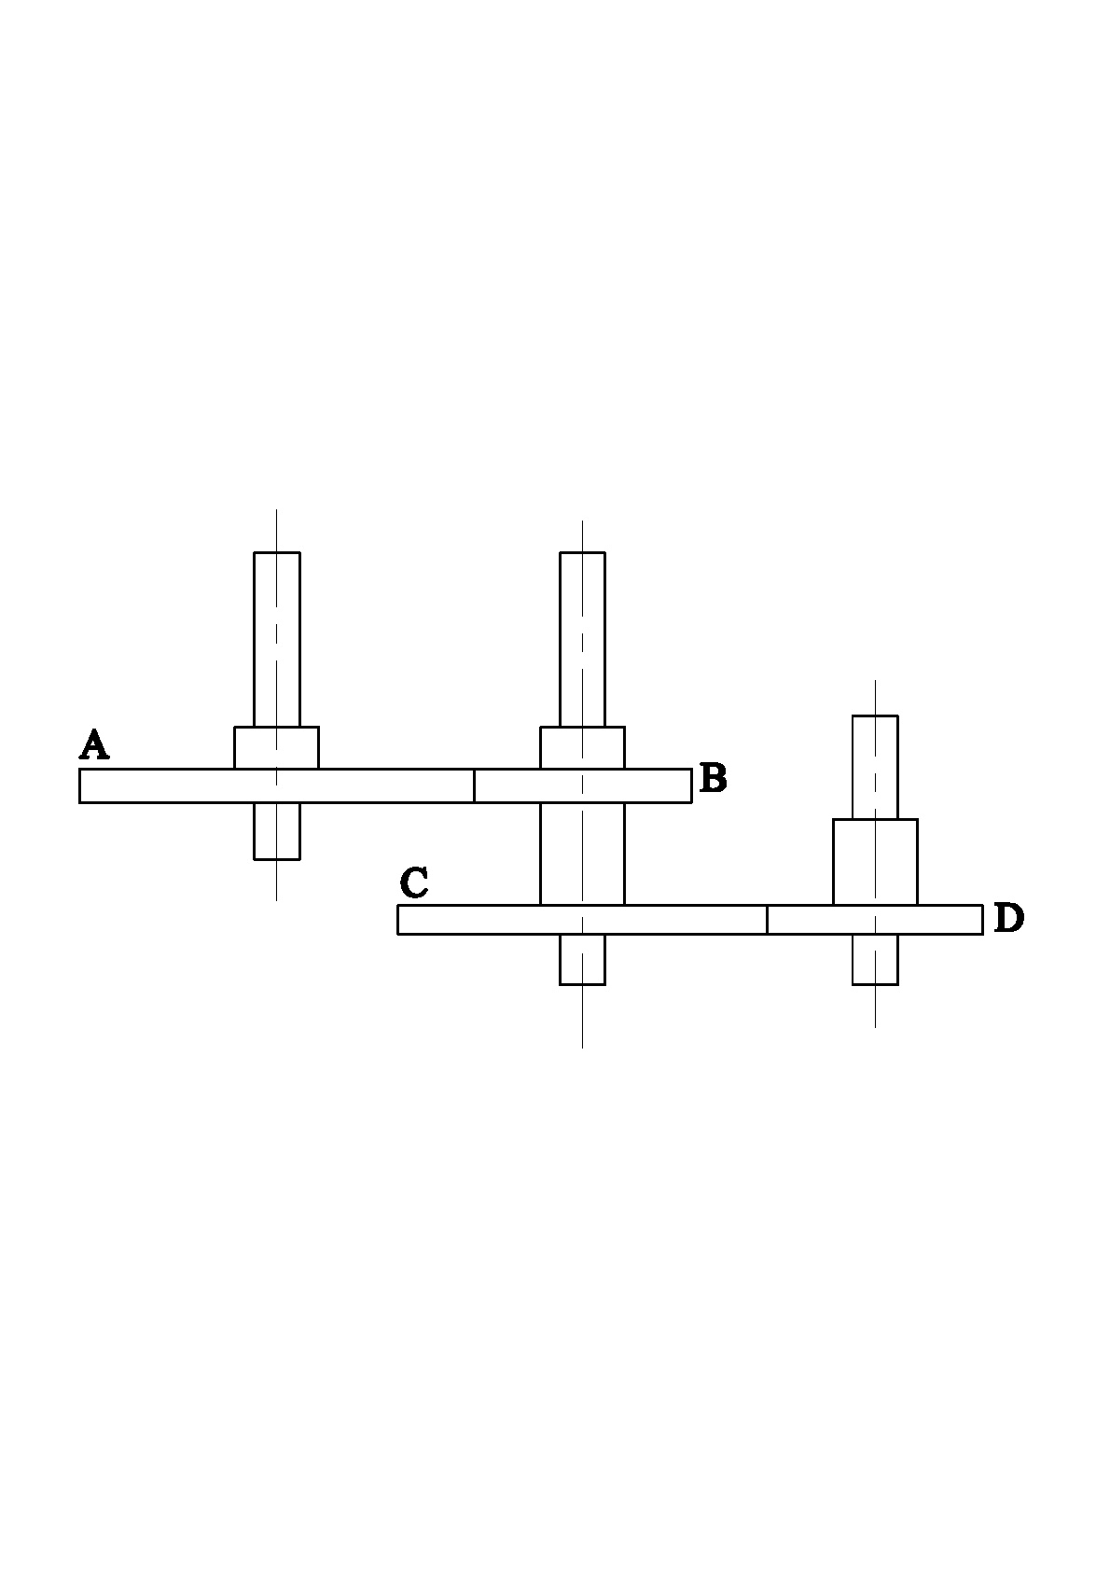

(B) 29. 汽車引擎中，曲柄、連桿及活塞間之運動機械為 (A)固定滑塊曲柄機構 (B)往復
滑塊曲柄機構 (C)迴轉滑塊曲柄機構 (D)擺動滑塊曲柄機構。

(D) 30. 有關途徑函數(path function)與狀態函數(state function)的敘述，下列何者不
正確? (A)功為一種途徑函數 (B)熱為一種途徑函數 (C)壓力為一種狀態函數
(D)溫度為一種途徑函數 。

二. 問答題（佔40%）：共4題，每題佔10分
1. 一機械裝置之傳動軸採用滾珠軸承(Ball Bearing)之支撐方式，試問：決定其潤滑劑是採用滑脂(grease)或是液態潤滑油(oil)潤滑之主要考量因素為何?請簡述之。
解答
(A). 滑脂(grease)潤滑：
轉速較低
溫度較低
具有防止外物侵入之保護件。
(B) 液態潤滑油(oil) 潤滑：
轉速較高
溫度較高。

2請簡述放電加工液主要功用？
解答
放電加工液主要功用：（1）絕緣體；（2）冷卻劑；（3）沖洗移除。

3. 說明機構與結構之意義。
解答
機構：許多的抗力體，互相地拘束，達到至少一件抗力體之運動是我們期望，且可以控制的，這樣的一組抗力體稱之為機構。機構學係瞭解機械運動原理與應用，並具分析抗力體運動之原理以及其運動特性（路徑、速度、加速度等）之科學。
結構：機器之床台、支架、建築物之構造安全，即不運動之構造物各部分之應力與變形應依據力學理論計算求出，就是結構分析。結構分析為靜力與動力用於各式各樣之構造物各部分；力量和應力 位移和變形之間的關係計算，以確定構造物各部份所受應力（內力）之強度安全性；構造物各部份避免有害振動之安全性；以及構造物各部份之變形量避免造成使用功能障礙及影響內外裝飾材之安全性。

4. 機件設計時通常須考慮那些要點?
解答
1.作何用途，負荷有多少。
2.材料強度是否足夠，須不須經熱處理。
3.如何取材和加工。
4.是否美觀，須不須經表面處理或塗裝。
5.最後應以性能及成本為考量依歸。

